SC8220 |  | 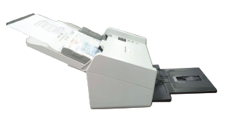
扫描技术 | 馈纸式扫描、自动进纸  双面彩色光敏传感器CIS
图像采集 | ADF最大：216 x 356mm（A4加长）  ADF最小：50 x 50mm  光学分辨率：600dpi
进纸容量 | 100张
重张检测 | 超声波重张检测，长度重张检测
处理速度 | A4幅面，200dpi:45ppm，90ipm  300dpi:40ppm,80ipm
卡片扫描 | 支持卡片扫描,卡片厚度<1.25mm,可以扫描身份证及银行卡
输出文件格式 | 支持bmp、jpg、多页tiff、多页pdf、高压缩pdf等格式
光源 | LED
数据通信 | 提供USB2.0接口线
驱动接口 | TWAIN Driver
扫描模式 | 黑白，灰阶，彩色三种扫描输出
扫描背景 | 黑色
重张检测 | 超声波重张检测
纸张厚度 | 27 ～413 g/m²
特长纸张扫描 | 216×3000mm
日扫描量 | 8000张
进纸匣宽度 | 能容纳通过宽达242mm的报表或者增值税发票
电源 | 输入：100-240V，50/60HZ输出：24V，2.0A
功率 | 小于24瓦
噪声干扰 | 待机：<45dB，使用中：<55dB
操作环境 | 温度为：摄氏5°到35°，相对湿度为：10－85％
物理规格 | 外观尺寸：205 mm x 375 mm x 172 mm (HxWxD)  整机重量：4.2kg
支持系统 | Win XP /vista /Win 7/8/10
服务和维护 | 产品保质期为一年送修
实际扫描速度可能会因PC环境、扫描仪设置和其他因素的不同而异。
本文信息如有更改，恕不另行通知。

